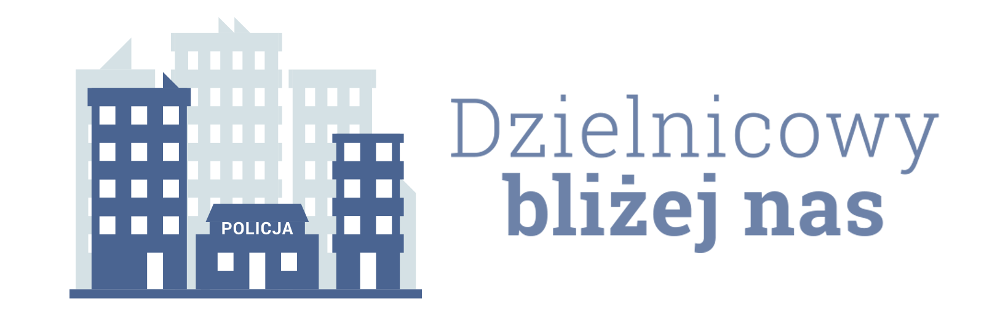

Informacja dotycząca realizacji planu priorytetowego dla rejonu służbowego nr 5
na okres od 01.07.2025 r. do 31.12.2025 r.

- Charakterystyka zdiagnozowanego zagrożenia w rejonie służbowym
W rejonie służbowym nr 5 obejmującym gminę Wilków w miejscowości Kępa Chotecka zdiagnozowano problem dotyczący niedopełnienia przez właścicieli obowiązku umieszczenia
w odpowiednim miejscu tabliczki z numerem porządkowym nieruchomości lub przypadków nieczytelnego jej oznaczenia. W miejscowości Kępa Chotecka znajduje się 59 posesji, z czego
w 32 zdiagnozowano brak właściwego oznaczenia numerycznego, bądź nieczytelny numer nieruchomości. Poprawne oznaczenie numeryczne jest kluczowe dla sprawnej i szybkiej identyfikacji posesji, co ma bezpośrdni wpływ na czynności podejmowane w związku
z ratowniem życia i zdrowia ludzkiego oraz zapewnieniem bezpieczeństwa i porządku publicznego.
- Zakładany cel do osiągnięcia.
Doprowadzenie do zmniejszenia o co najmniej 50 % liczby posesji nieposiadających oznaczenia numerycznego, bądź których numer jest nieczytelny poprzez zwiększenie świadomości mieszkańców miejscowości Kępa Chotecka odnośnie obowiązku prawidłowego oznaczenia nieruchomości.
- Proponowane Działania wraz z terminami realizacji poszczególnyh etapów zadań.
  - Rozmieszczenie na słupach ogłoszeniowych w miejscowości Kępa Chotecka informacji dotyczącej obowiązku właściwego oznaczenia nieruchomości numerem porządkowym – termin realizacji do 15 sierpnia 2025 r.
  - Spotkanie i rozmowa z sołtysem miejscowści Kępa Chotecka w związku ze zdiagnozowanym problemem polegającym na braku prawidłowego oznaczenia nieruchomości numerem porządkowym na terenie miejscowości Kępa Chotecka – termin realizacji do 31 lipca 2025 r.
  - Przeprowadzanie rozmów z mieszkańcami miejscowości Kępa Chotecka w zakresie właściwego oznaczenia nieruchomości numerem porządkowym oraz konsekwencjach prawnych wynikających z braku własciwego oznaczenia nieruchomości – termin realizacji sierpień-październik 2025 r.
  - Przeprowadzanie kontroli dotyczących realizacji obowiązku właściwego oznaczenia nieruchomości numerem porządkowym oraz stosowanie przewidzianych prawem środków wobec sprawców wykroczeń z art. 64 KW – termin realizacji listopad – grudzień 2025 r.
- Podmioty współpracujące w realizacji działania priorytetowego, wraz ze wskazaniem planowanych przez nie do realizacji zadań.
  - Sołtys sołectwa Kępa Chotecka poprzez informowanie mieszkańców miejscowości Kępa Chotecka o konieczności właściwego oznaczenia nieruchomości numerem porządkowym.
- Proponowany sposób przekazania społeczności rejonu informacji o działaniu priorytetowym.
  - Przekazywanie informacji podczas rozmów ze społeczeństwem.
  - Zamieszczenie informacji na stronie internetowej KPP w Opolu Lubelskim.
  - Zamieszczanie informacji na słupach ogłoszeniowych w miejscowości Kępa Chotecka.

mł. asp. Jacek Jóźwik

